**選擇網站：**Yahoo奇摩電影

**網站架設：**Django

**圖表呈現：**Ajax

1. 熱門關鍵字：選取文章類別可得知該類別中關鍵字的熱門程度以及出現次數。

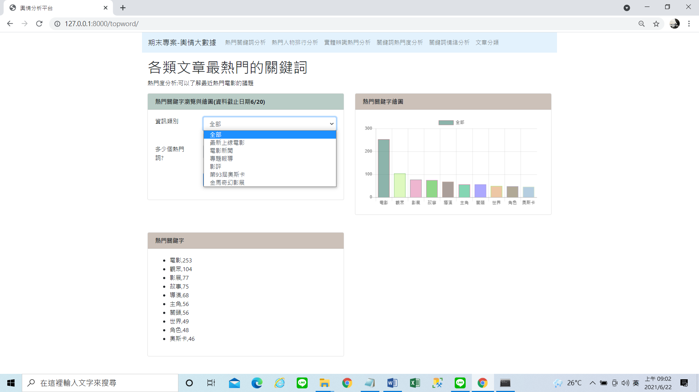

1. 熱門人物：選取文章類別可得知該類別中熱門人物的出現次數。

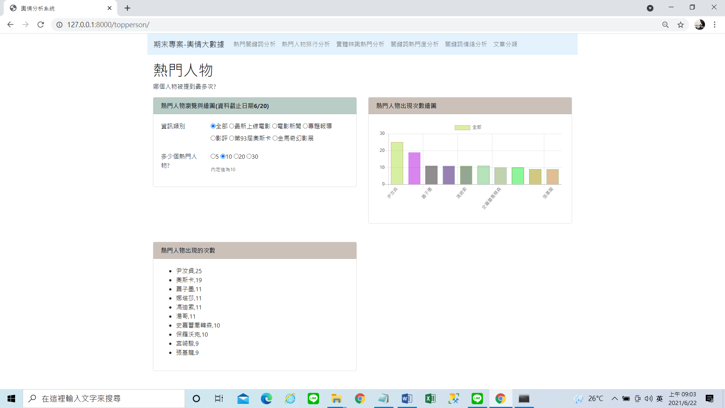

1. 熱門詞彙分析：可查看各個分類及文章類別的關鍵字。

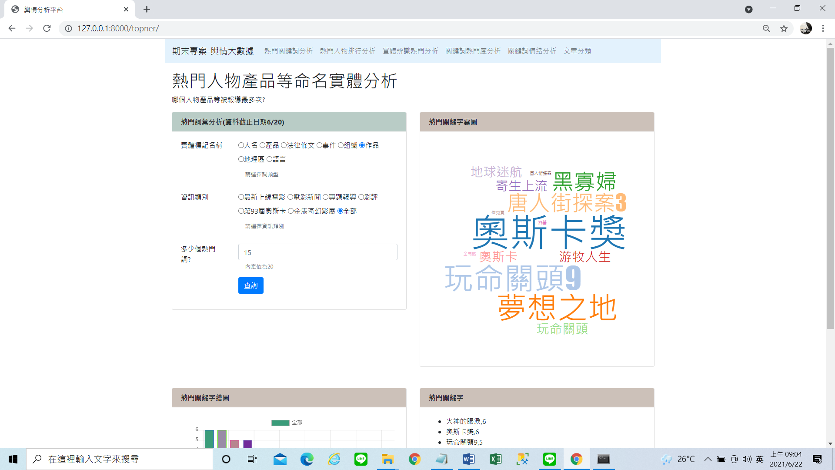

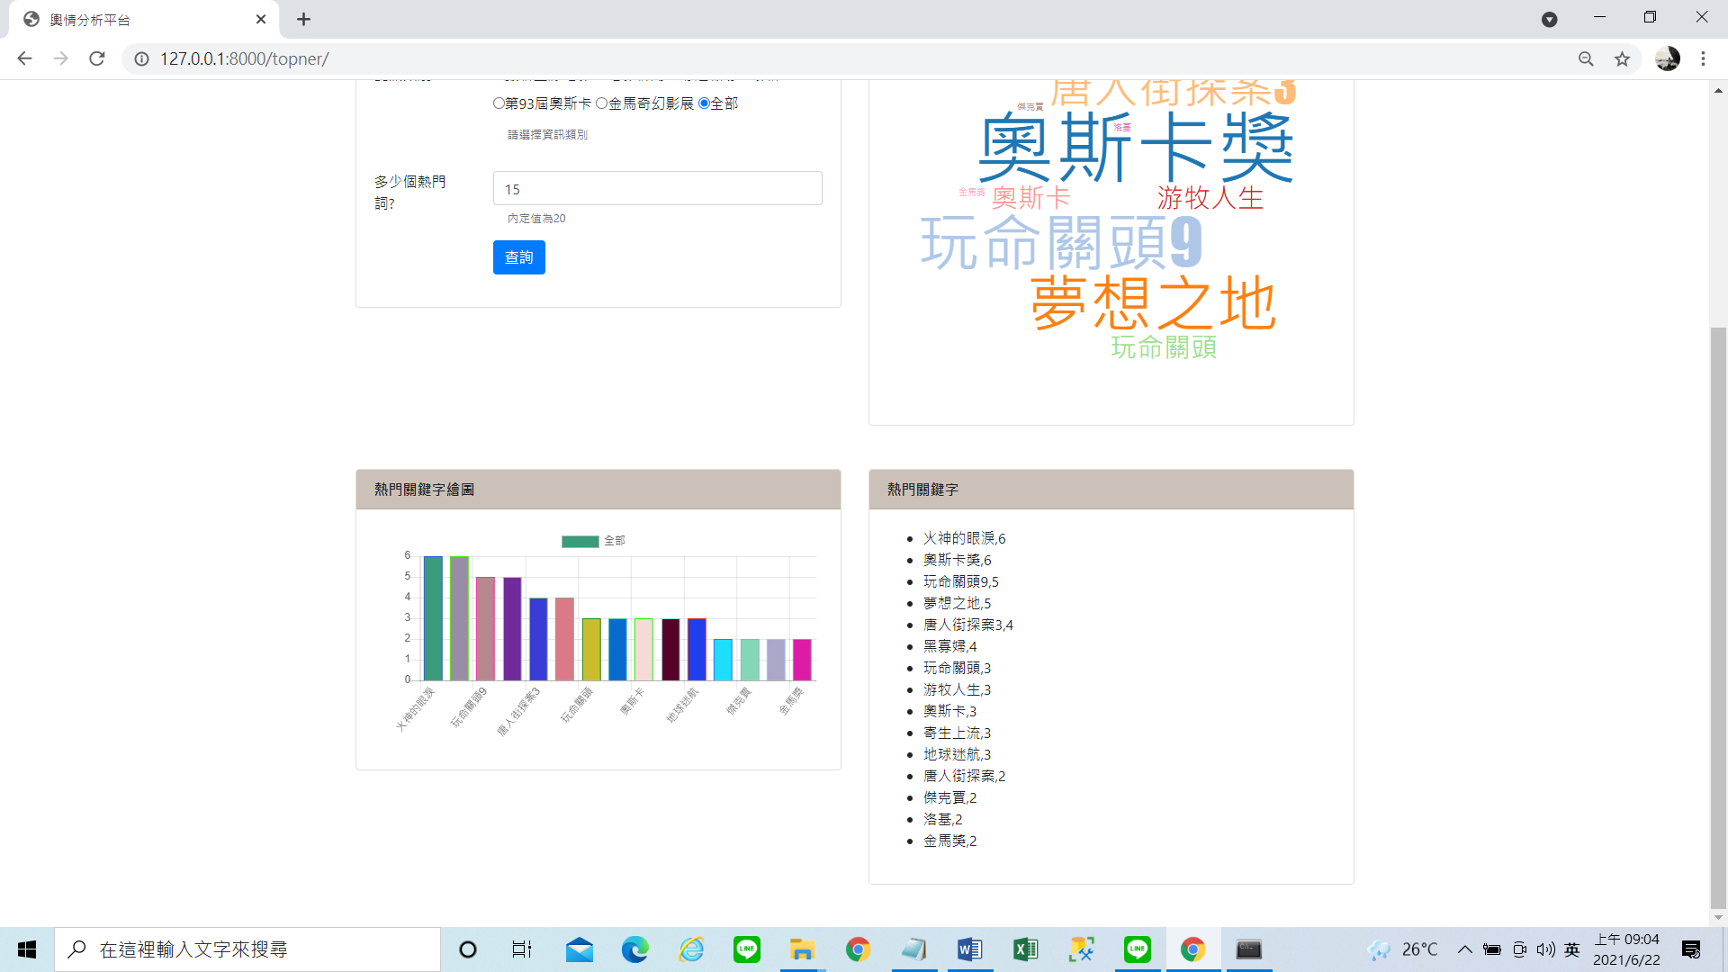

1. 關鍵詞熱門程度分析：輸入關鍵字可得知該關鍵字被提到的次數

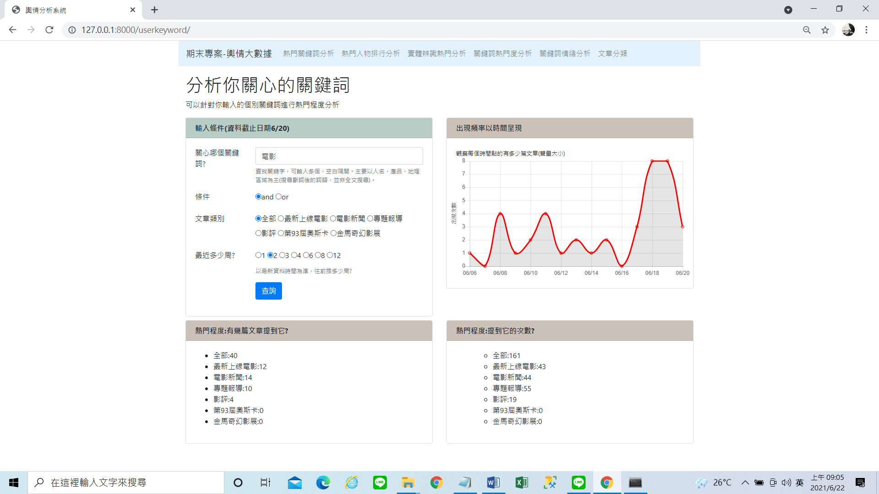

1. 關鍵詞的正負面情緒分析：判斷關鍵詞的情緒變化，可透過圓餅圖及折線圖看到他變化的情況以及所佔比例。

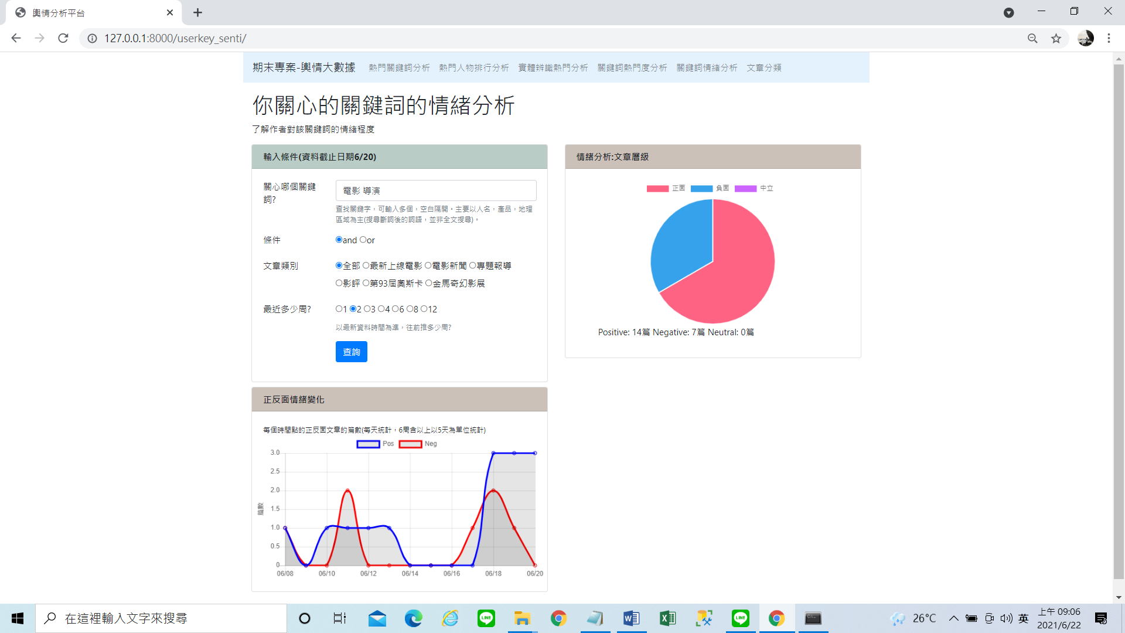

1. 判斷文章內容並進行分類：可以在框框中輸入文章內容，可判斷該段文章的類別以及文章內內容的正負向機率判讀。

